目编号：0172-2019-2022

审核员监督审核记录（一）
企业名称：宁波喜悦智行科技股份有限公司
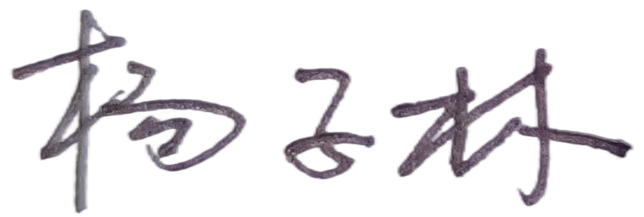
审核员： 审核日期： 2022年10月15日~10月16日
序号 | 审核内容  及抽样要求 | 对应的  标准条款 | 审核记录及说明 | 审核部门 | 是否列入  不符合项
1 | 了解企业建立测量管理体系近一年来的运行情况？企业的产品质量、测量设备和测量过程是否持续满足顾客的测量要求？  企业建立测量体系后取得了哪些成绩？  企业在产品质量、物料交接、能源、安全、现场管理等方面是否有顾客投诉、纠纷、处理等状况。  对投诉的处理情况：  企业组织机构有否变更？产品有否增加？ | 5.2顾客为关注焦点 | 自上年度监督审核以来，公司测量管理体系的运行基本正常、适宜和有效，基本符合体系管理要求。  测量设备、计量器具管理正常，测量过程能够监控，能够持续满足顾客的测量要求。  企业建立测量体系对企业自身管理水平提高、人员能力提升，产品质量的稳定提供了保证，对产品性能改进提供了可靠支持，对外部市场推广等起到重要促进作用。  企业在产品质量、物料交接、能源、安全、现场管理等方面稳定，未见到顾客投诉、纠纷等情况。  企业组织机构等没有变化，产品无变化，未见新增关键测量过程。 | 管理层  品质部  人事行政部 | 否
2 | 企业制定的质量目标。是否分解到各部门。是否有具体指标，是否可测量和考核？查考核记录。 | 5.3质量目标 | 企业制定了计量目标。  查2022年度总质量目标，包括：  a) 计量确认按计划完成率100% ；  b) 内部顾客满意度≥95%；  c) 计量人员受训率100% ；  d) 强检测量设备受检率100%；  e)测量设备完好率≥96%；  查公司年度质量目标完成情况，统计了5项测量管理体系质量工作目标。考核指标可测量，且目标已基本完实现。 | 品质部 | 否
3 | 企业管理评审的时间？是单独评审还是和其它体系一起？  企业最高管理者是否主持审评？频次？  是否评审体系的适宜性、适应内外环境变化的能力。充分性：过程识别控制程度。有效性：评价体系改进机会和变更的需求。解决问题有哪些？ | 5.4管理评审 | 企业于2022年9月16日开展了单体系管理评审，会议由公司总经理罗胤豪主持，由管理者代表罗建校汇报了体系运行情况。会议肯定了公司测量管理体系的充分性、有效性和适宜性。形成了管理评审报告，对公司测量管理体系目前存在的更有效的提升体系运行效果，对现场测量设备有效管理方面提出改进，落实了整改部门。 | 管理层  品质部  人事行政部 | 否
4 | 企业每年进行几次测量体系内审？单独审还是结合审核？ | 8.2.3测量管理体系审核 | 公司于2022年8月15日组织了公司测量管理体系审核，内审组分2组对公司6个职能部门和生产车间进行了全要素的审核，本次内审未开出不符合项。 | 管理层  品质部  人事行政部 | 否
5 | 企业对上年审核中发现的不符合是否进行纠正？是否制定纠正措施？验证是否满足要求。检查不合格控制的有效性。 | 8.3不合格控制 | 企业上年度外审核开具不符合项1个：检查了企业的顾客（大陆泰斗密克防静电箱的验收必测试要求要求——1、防静电指数要求10的4-9次方，2、摩擦电压100V以下）的技术要求，企业的《测量过程及控制一览表》中未识别，不符合GB/T 19022-2003标准中7.2.2测量过程设计的要求。  本次现场验证不符合项已采取纠正措施，对测量过程进行了重新识别，查《测量过程及控制一览表》中已增加了防静电指数和摩擦电压测量过程。纠正措施落实，验证有效，同意关闭。  查企业编制的Q/XY G07002-14-2019《不合格控制管理程序》文件中对不合格的控制的要求满足标准要求。  查验现场发现的不符合能够按照文件要求执行。对企业内审和监督过程中发现的不符合按不合格控制采取措施纠正，并对纠正结果进行验证。 | 品质部 | 否
6 | 企业和部门对内外审中发现不合格如何采取纠正和纠正措施？查阅纠正和预防措施记录，检查其符合性和有效性。 | 8.4改进 | 企业2022年度内审未发现并开具不符合项报告。企业对上年度外审核开具不符合项1个，进行了分析了原因并及时进行纠正，提出了改进和预防措施。  企业现场产品不合格和测量设备不合格的处理满足Q/XY G07002-17-2019《纠正和预防措施管理程序》要求。 | 品质部 | 否
7 | 计量单位使用情况？检查强制检定计划，并抽样检查计划实施的情况。 | 计量法制要求 | 查看企业记录表单、设备管理台账等，基本能采用法定计量单位。  根据国家新的实施强制管理的计量器具目录，企业强制检定器具11只，主要用于安全防护的压力表，均在有效期内使用，抽查其中一只压力表：编号18011723，1.6级，（0～1.6）MPa，检定日期2022.09.26,有效期至2023年03月25日。 | 品质部  人事  行政部 | 否
8 | 公司对标志的使用，符合相关标准和规定。公司测量管理体系认证证书  是否用于企业形象广告宣传：对企业产品招投标有哪些帮助？ | 认证证书标识的使用 | 公司对标志的使用，符合相关标准和规定。公司测量管理体系在认证证书主要用于在企业形象，广告宣传；促进产品质量提升。在企业参与市场竞争，与同行对比、产品招投标方面起到了重要作用。 | 品质部  人事  行政部 | 否
9 | 组织机构及资质的变更情况 |  | 企业的资质及组织机构的变更情况：  企业的生产规模扩大，增加了两处生产车间，地址为浙江省慈溪市桥头镇智翔路188、199号，见附件“企业的不动产权证书二份”。现场查看主要用于热压产品、注塑周转箱等产品的生产。新增的两处生产车间纳入三体系管理，于2022年3月29日获得优克斯认证（杭州）有限公司颁发的质量/环境/职业健康安全管理体系认证证书（注册号：105374/A/001/UK/ZH、105374/B/001/UK/ZH、105374/C/001/UK/ZH）。  涉及的产品（服务）/活动：增加了吸塑包装产品、塑料围板箱、包装内材、热压产品的销售，注塑周转箱的生产。涉及的产品（服务）/活动：改为“吸塑包装产品、塑料围板箱、包装内材、热压产品的设计、生产和销售；注塑周转箱的设计、生产和销售。” | 品质部  人事  行政部 | 否

